Laporan Project UAS (Ujian Akhir Semester)
Pemrograman Internet + Lab – TEK205408

Oleh:
Nama Anggota Kelompok - NIM
Martogi Jekson C. Siagian - 2105541054
- Jagad Miftahul Rizqy - 2105541056

 | Program Studi Teknik Elektro  Fakultas Teknik - Universitas Udayana

Daftar Isi
Daftar Isi 2
Daftar Gambar 2
Daftar Tabel 2
1. Informasi Perusahaan dan Website 3
1.1 Deskripsi Perusahaan 3
1.2 Detail Website 3
1.2.1 Username dan Password 3
1.2.2 Link Video Presentasi 3
2. Kebutuhan Fungsional Sistem 4
2.1 Pengunjung 4
2.2 Administrator 4
3. Perancangan Database 4
3.1 Struktur Tabel 4
4. Pembahasan 7
4.1 Fungsionalitas Pengunjung 7
4.1.1 Pengunjung dapat melihat Halaman Home Website 7
4.1.2 Pengunjung dapat melihat Profil kedua Mempelai 7
4.1.3 Pengunjung dapat melihat Jadwal Akad dan Resepsi Pernikahan 8
4.1.4 Pengunjung dapat Melihat Story dari kedua Mempelai 9
4.2 Fungsi Administrator 10
4.2.1 Admin dapat login Pada Admin Page 10
4.2.2 Admin dapat mengakses Menu Penganten 10
4.2.3 Admin dapat mengakses menu Story 11
4.2.4 Admin dapat mengakses Menu Akad 11
4.2.5 Admin dapat mengakses Menu Resepsi 12

Daftar Gambar
Gambar 1. Tampilan Home 8
Gambar 2. Tampilan Profil 8
Gambar 3. Tampilan Akad & Resepsi 8
Gambar 4. Tampilan Story 8
Gambar 5. Tampilan Admin Login 8
Gambar 6. Tampilan Admin Penganten 8
Gambar 7. Tampilan Admin Story 8
Gambar 8. Tampilan Admin Akad 8
Gambar 9. Tampilan Admin Resepsi 8

Daftar Tabel
Tabel 1. Struktur Tabel Users 4
Tabel 2. Struktur Tabel Penganten 4
Tabel 3. Struktur Tabel Akad 4
Tabel 4. Struktur Tabel Resepsi 4
Tabel 5. Struktur Tabel Story 4

Informasi Perusahaan dan Website

Deskripsi Perusahaan
OurWedding adalah mitra pernikahan yang berdedikasi untuk membantu Anda merencanakan dan melaksanakan pernikahan yang sesuai dengan visi unik. Tim perencana pernikahan kami akan bekerja sama dengan pihak yang melaksanakan pernikahan, mulai dari perencanaan hingga pelaksanaan hari besar, menawarkan pengalaman pernikahan yang personal dan tak terlupakan.
Layanan kami mencakup desain dan dekorasi eksklusif, fotografi, dan videografi berkualitas tinggi untuk mengabadikan setiap momen berharga. Kami mengerti bahwa setiap pasangan memiliki cerita cinta mereka sendiri, dan kami berkomitmen untuk menciptakan pernikahan yang mencerminkan kepribadian dan keinginan khusus dari kedua pihak mempelai.
Apa yang membuat OurWedding istimewa adalah pendekatan personal dan ramah dari tim profesional kami. Kami tidak hanya menjadi penyelenggara acara, tetapi juga mitra yang memahami kebutuhan dan Impian dari pihak pengguna. Dengan hubungan akrab kami dengan vendor-vendor terbaik, Anda dapat yakin bahwa setiap aspek pernikahan dari kedua pihak mempelai akan diatasi dengan keahlian dan perhatian terbaik

Detail Website
Berikut detail website yang kami buat:

Username dan Password
Username untuk login pada halaman admin adalah martogisiagian17@gmail.com dengan password 15Des2002

Link Video Presentasi
Link Video Presentasi dari Website yang telah kami buat:

Kebutuhan Fungsional Sistem

Pengunjung
1. Pengunjung dapat meliihat halaman home website.
2. Pengunjung dapat melihat Nama penganten
3. Pengunjung dapat melihat Tanggal waktu pernikahan
4. Pengunjung dapat melihat Profil dari Kedua Mempelai
5. Pengunjung dapat Melihat Acara akad dan Resepsi pada menu Wedding Events
6. Pengunjung dapat melihat Story dari kedua Mempelai pada menu Our Story.

Administrator
1. Admin dapat login pada website
2. Admin dapat mengakses halaman admin
3. Admin dapat melihat tampilan Dasbhoard admin
4. Admin dapat melakukan operasi CRUD pada Dashboard Penganten
5. Admin dapat melakukan operasi CRUD pada Dashboard Story
6. Admin dapat melakukan operasi CRUD pada Dashboard Resepsi
7. Admin dapat melakukan operasi CRUD pada Dashboard Akad

Perancangan Database

Struktur Tabel
Berikut Merupakan Sturktur table yang kami gunakan untuk membuat Website ini:

Tabel 1. Struktur Tabel Users

No. | Nama Field | Tipe dan Panjang Field | Keterangan
1. | Id | bigint(20) | Username dari user, primary key
2. | Name | Varchar(255) | Nama dari User
3. | Email | Varchar(255) | Email dari user
4. | email_verified_at | Timestamp | Tanggal email di verifed
5. | Password | Varchar(255) | Password dari user, untuk login
6. | Remember_token | Varchar(100) | Token yang digunakan jika user melupakan password
7. | Created_at | Timestamp | Tanggal pembuatan user
8. | Update_at | Timestamp | Tanggal Pembaharuan User

Tabel 2. Struktur Tabel Penganten
No. | Nama Field | Tipe dan Panjang Field | Keterangan
1. | Id | bigint(20) | Username dari user, primary key
2. | salam | Varchar(255) | Salam penganten
3. | tanggal | Varchar(255) | Jadwal Pernikahan
4. | title | Varchar(255) | Tentang acara
5. | nama1 | Varchar(255) | Nama Penganten Pria
6. | keterangan1 | Varchar(255) | Profil Penganten Pria
7. | gambar1 | Varchar(255) | Foto Penganten Pria
8. | nama2 | Varchar(255) | Nama Penganten Wanita
9. | Keterangan2 | Varchar(255) | Profil Penganten Wanita
10. | Gambar2 | Varchar(255) | Gambar Penganten Wanita
11. | created_at | Timestamp | Tanggal pembuatan page Penganten
12. | updated_at | Timestamp | Tanggal update Page Penganten

Tabel 3. Struktur Tabel Akad
No. | Nama Field | Tipe dan Panjang Field | Keterangan
1. | Id | bigint(20) | Username dari user, primary key
2. | nama | Varchar(255) | Judul kegiatan
3. | Jam1 | Varchar(255) | Jam Mulai Acara Akad
4. | Jam2 | Varchar(255) | Jam Selesai Acara Akad
5. | tanggal1 | Varchar(255) | Hari dan Tanggal Akad
6. | tanggal2 | Varchar(255) | Bulan dan tahun Akad
7. | keterangan | Varchar(255) | Keterangan Kegiatan Akad
8. | created_at | Timestamp | Tanggal pembuatan page Penganten
9. | updated_at | Timestamp | Tanggal update Page Penganten

Tabel 4. Struktur Tabel Resepsi
No. | Nama Field | Tipe dan Panjang Field | Keterangan
1. | Id | bigint(20) | Username dari user, primary key
2. | nama | Varchar(255) | Judul kegiatan
3. | Jam1 | Varchar(255) | Jam Mulai Acara Resepsi
4. | Jam2 | Varchar(255) | Jam Selesai Acara Resepsi
5. | tanggal1 | Varchar(255) | Hari dan Tanggal Resepsi
6. | tanggal2 | Varchar(255) | Bulan dan tahun Resepsi
7. | keterangan | Varchar(255) | Keterangan Kegiatan Resepsi
8. | created_at | Timestamp | Tanggal pembuatan page Penganten
9. | updated_at | Timestamp | Tanggal update Page Penganten

Tabel 5. Struktur Tabel Story
No. | Nama Field | Tipe dan Panjang Field | Keterangan
1. | Id | bigint(20) | Username dari user, primary key
2. | judul | Varchar(255) | Judul Story
3. | tanggal | Varchar(255) | Waktu untuk Story
4. | keterangan | Varchar(255) | Keterangan dari Story
5. | gambar | Varchar(255) | Foto dari kisah Sti
6. | created_at | Timestamp | Tanggal pembuatan page Penganten
7. | updated_at | Timestamp | Tanggal update Page Penganten

Pembahasan

Fungsionalitas Pengunjung

Pengunjung dapat melihat Halaman Home Website
Pada Tampilan ini Pengunjung akan diperlihatkan dengan halaman utama dari website yang berisi nama penganten dan Perhitungan waktu mundur dari Jadwal pernikahan.
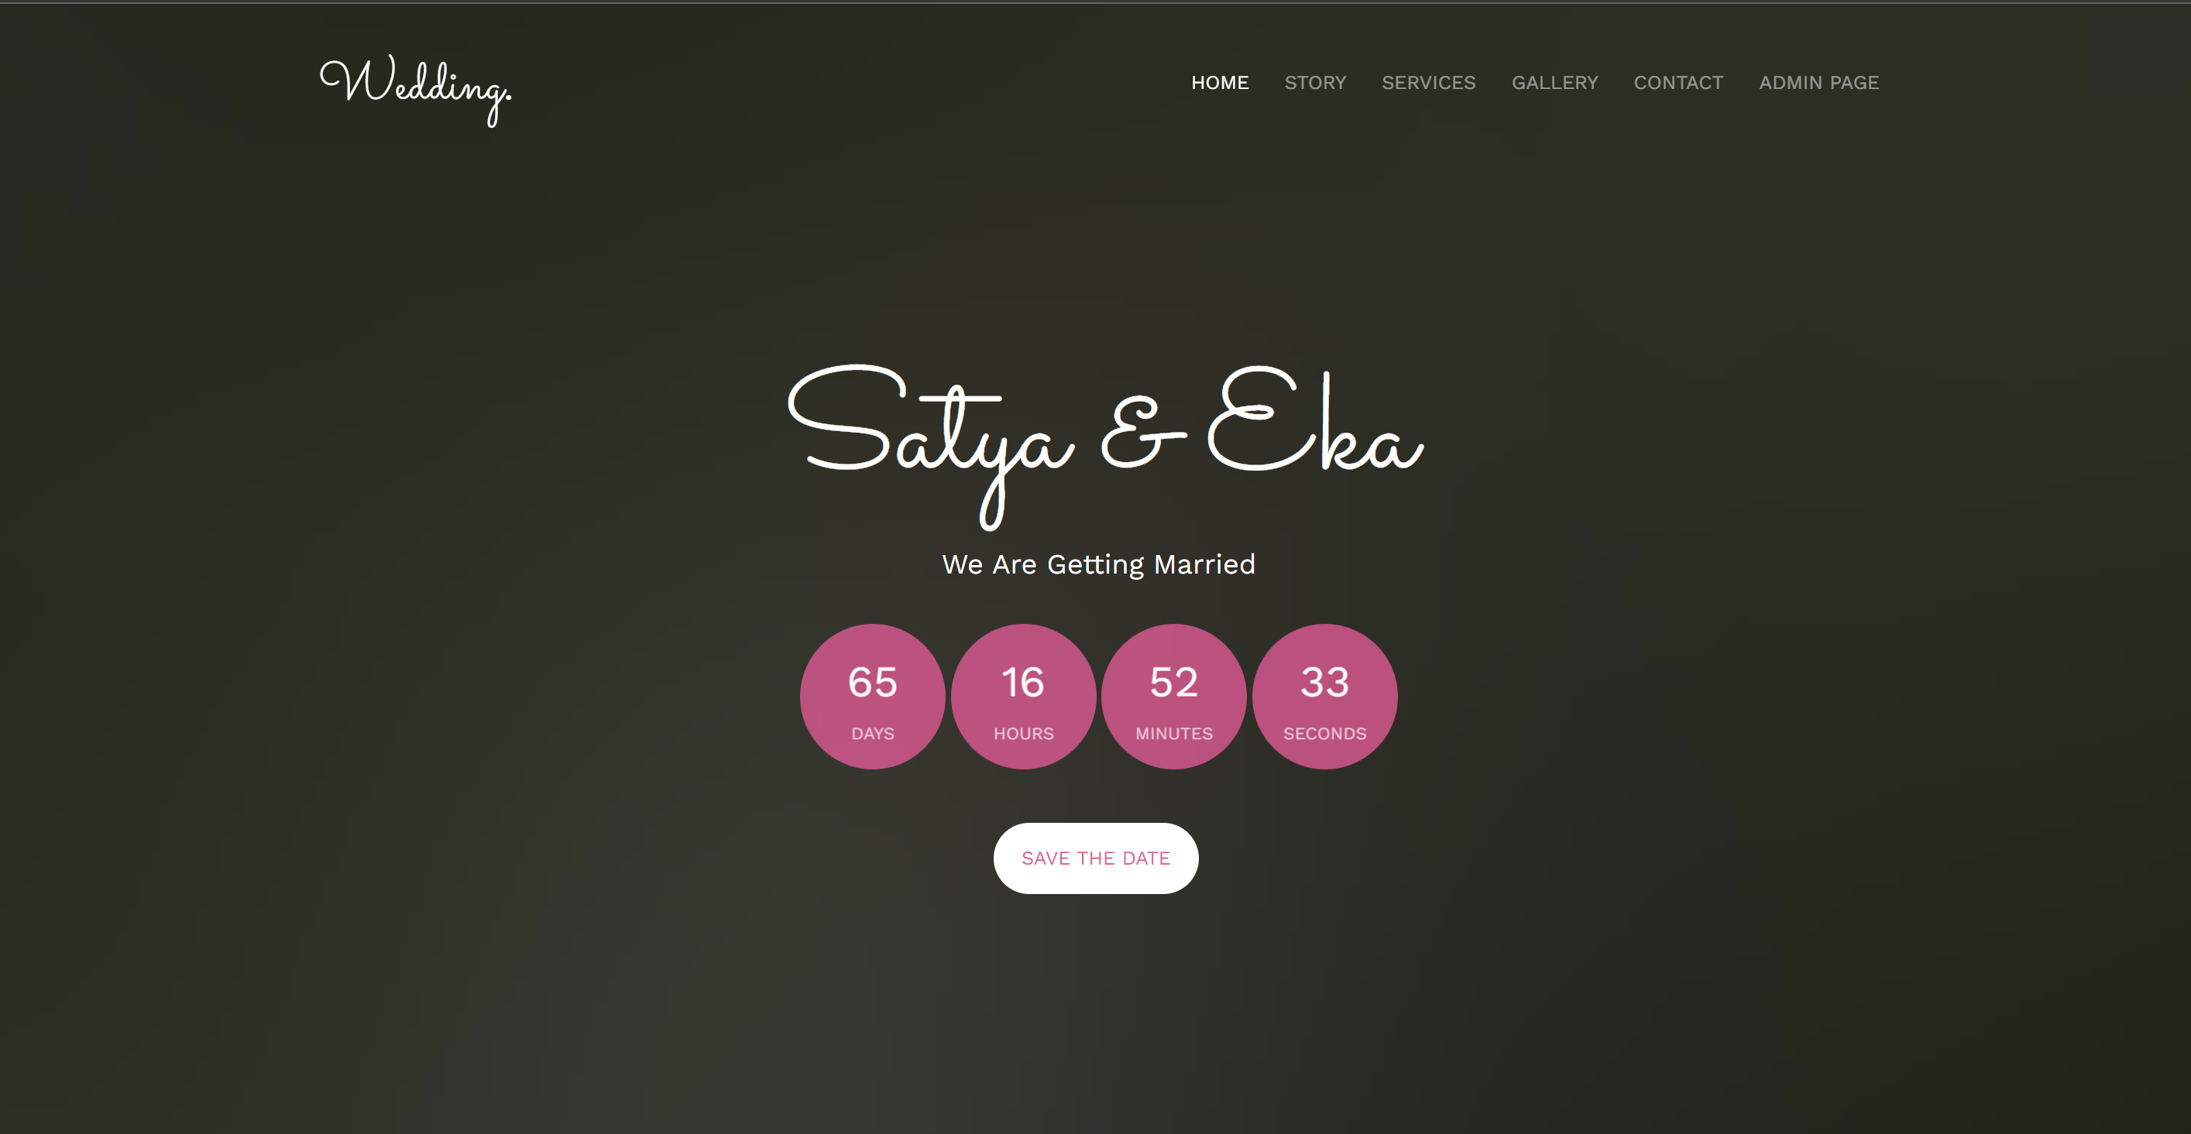
Gambar 1. Tampilan Home

Pengunjung dapat melihat Profil kedua Mempelai
Pada tampilan ini Berisi tentang tanggal pernikahan dan tempay pernikahan beserta dengan profil dan gambar dari masing masing mempelai.

Gambar 2. Tampilan Profil

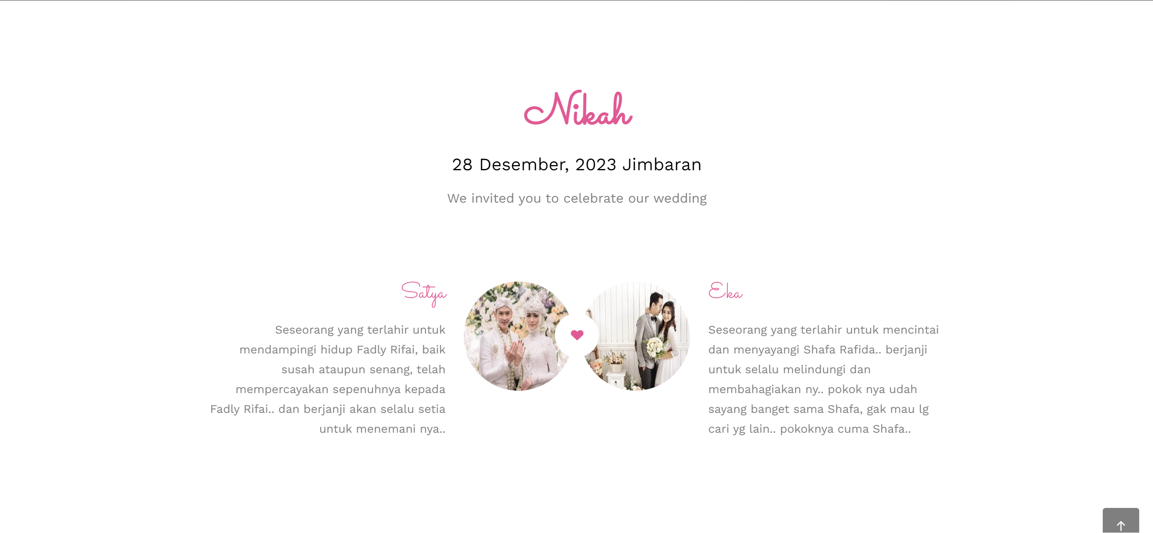
Gambar 2. Tampilan Profil

Pengunjung dapat melihat Jadwal Akad dan Resepsi Pernikahan
Tampilan ini berisi tanggal jam Keterangan yang terperinci mengenai Jadwal Akad dan Resepsi Pernikahan.
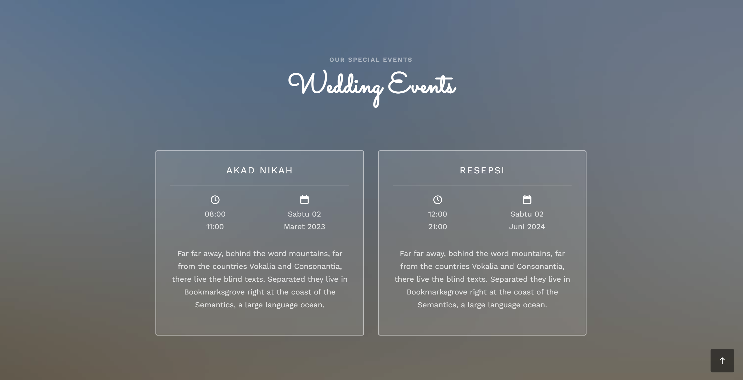
Gambar 3. Tampilan Akad & Resepsi

Pengunjung dapat Melihat Story dari kedua Mempelai
Tampilan ini Berisi tentang Story pertemuan dari kedua Mempelai Seperti Story awal Pertemuan, Story dilamar, dan Story lainnya.
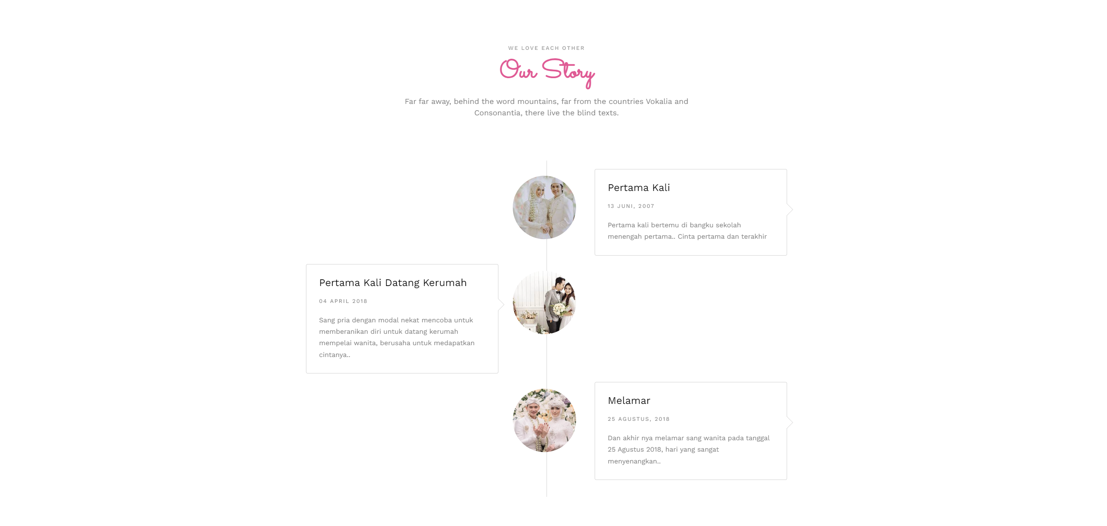
Gambar 4. Tampilan Story

Fungsi Administrator

Admin dapat login Pada Admin Page
Pada menu ini admin melakukan login untuk mengakses Menu CRUD

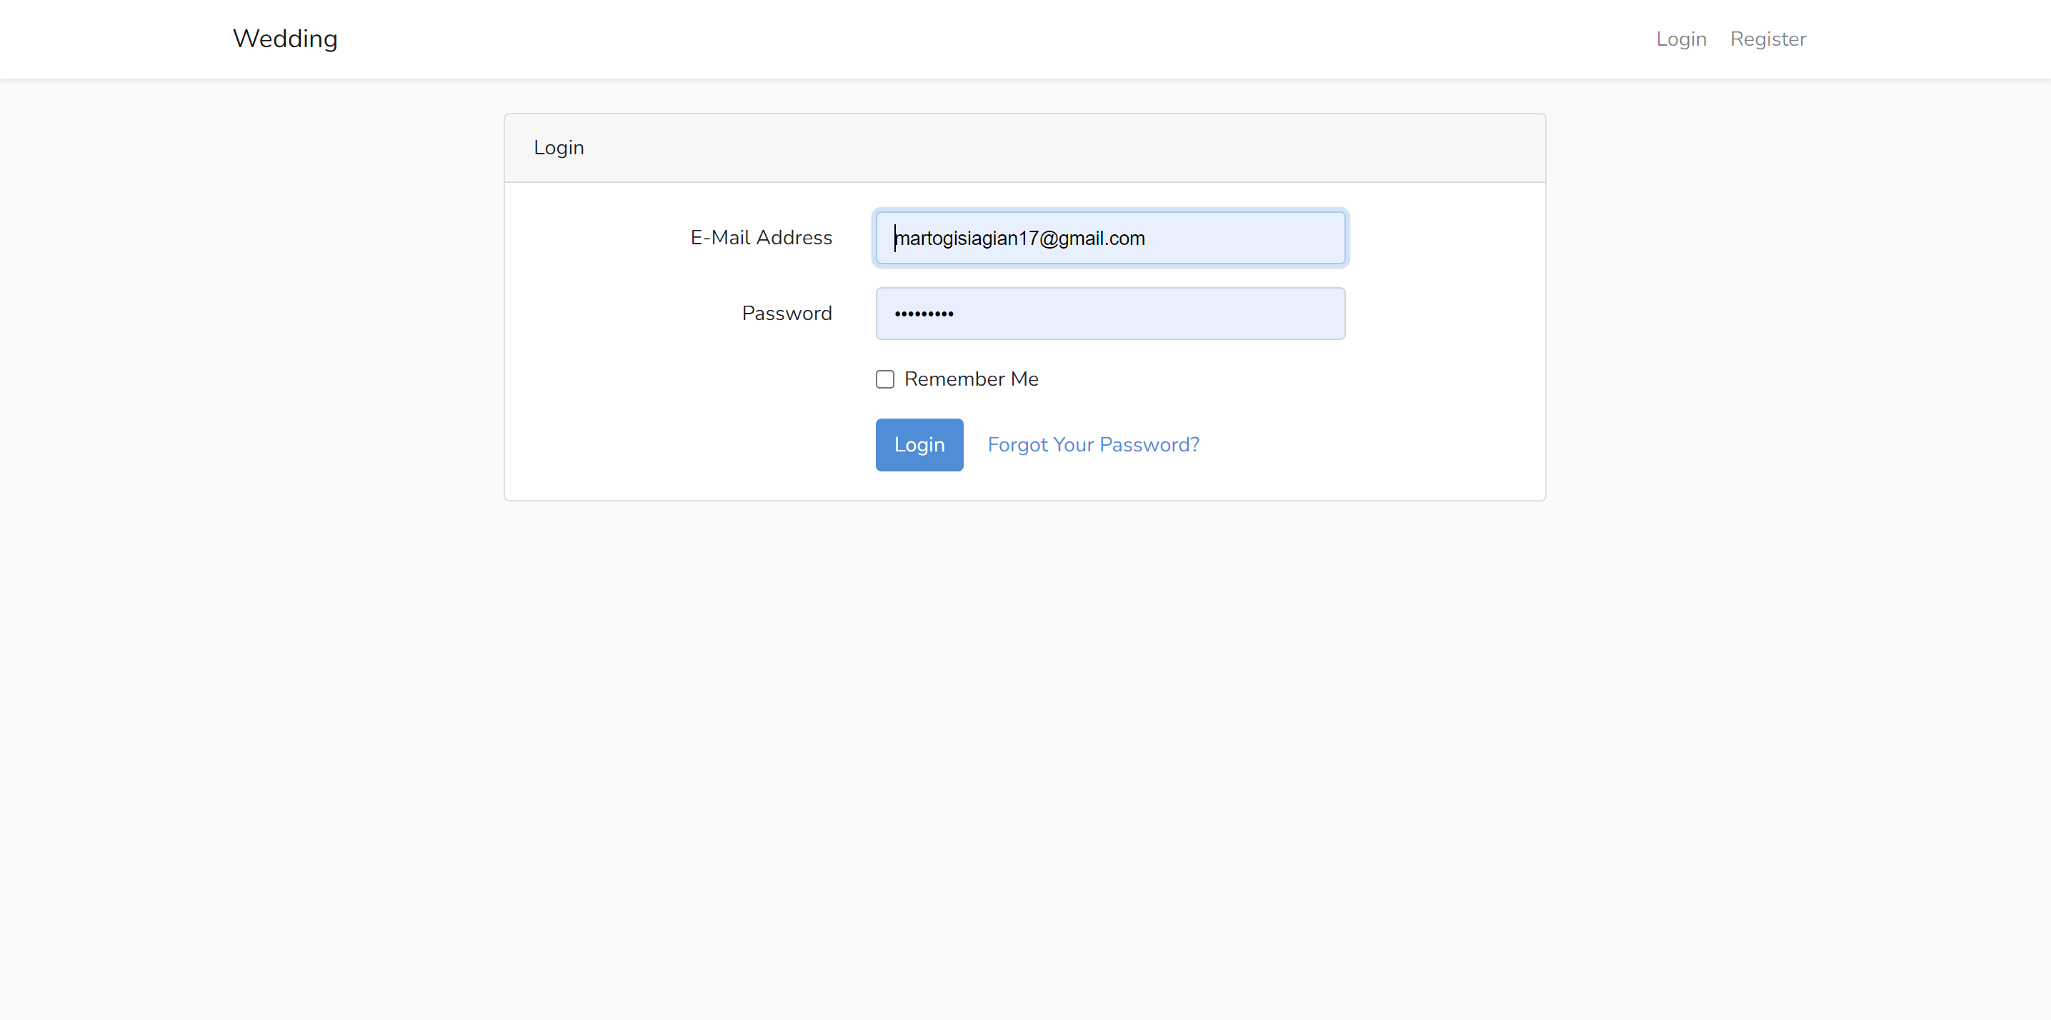
Gambar 5. Tampilan Admin Login

Admin dapat mengakses Menu Penganten
Pada menu ini Admin dapat mengubah Nama penganten Tanggal Keterangan dan lainnya.

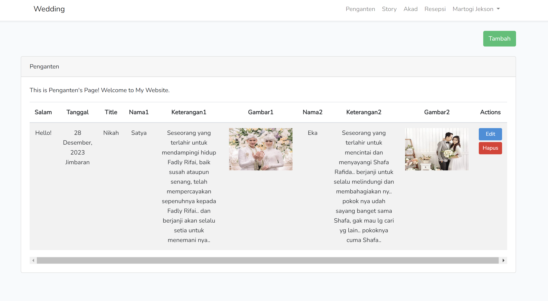

Gambar 6. Tampilan Admin Penganten

Admin dapat mengakses menu Story
Pada Menu ini Admin dapat mengubah Judul, tanggal, keterangan, dan gambar Story.

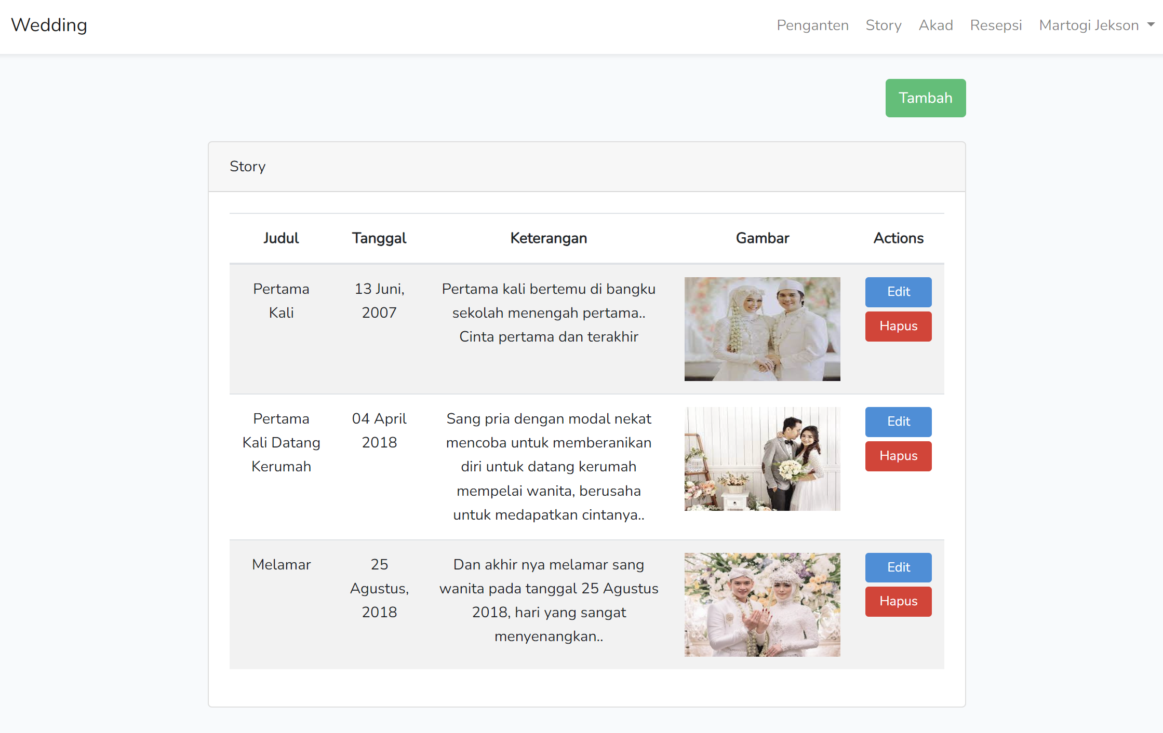
Gambar 7. Tampilan Admin Story

Admin dapat mengakses Menu Akad
Pada menu ini admin dapat mengubah Tanggal Waktu Keterengan pada Jadwal Akad nikah.

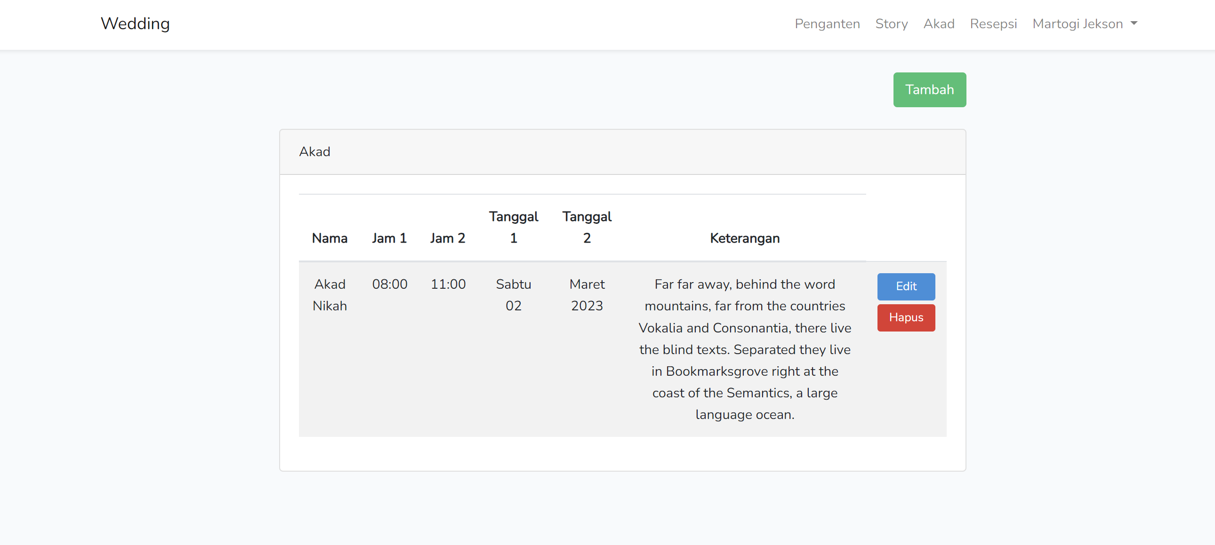

Gambar 8. Tampilan Admin Akad

Admin dapat mengakses Menu Resepsi
Pada menu ini sama Seperti menu akad Admin dapat mengatur Jadwal resepsi pernikahan.

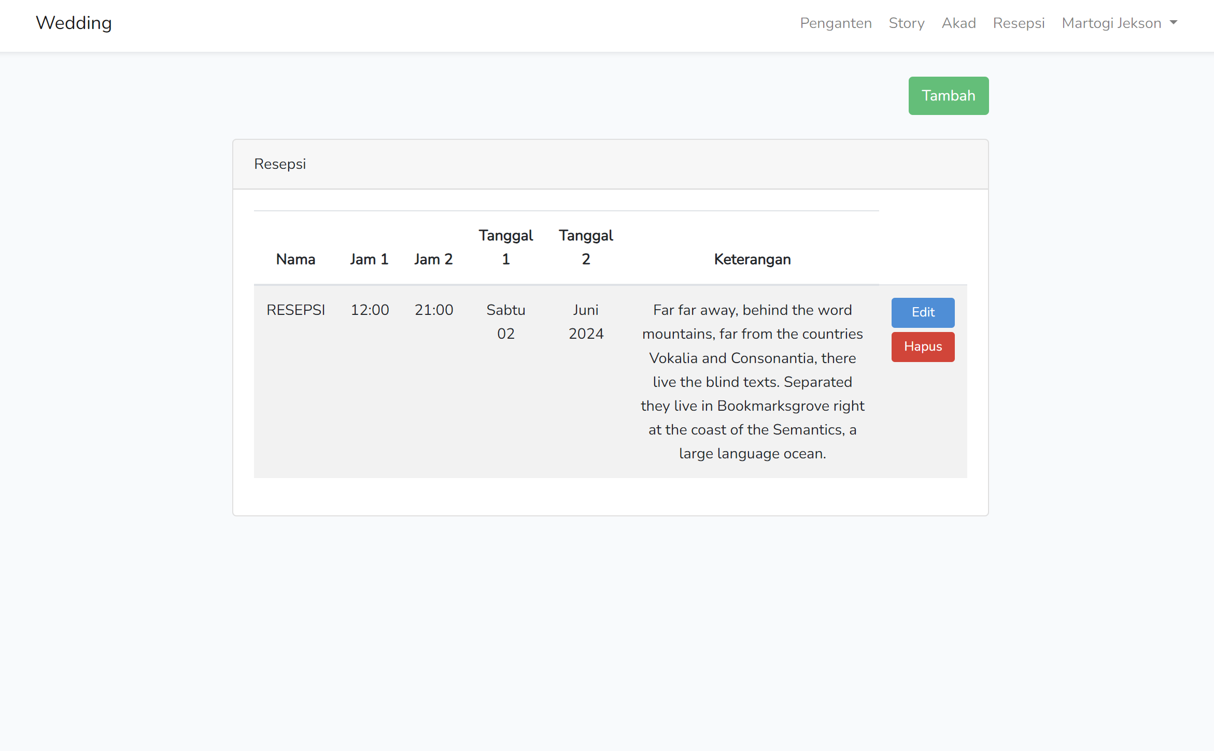
Gambar 9. Tampilan Admin Resepsi

